2014中考物理复习知识点练习--选择题9
1．小杰乘坐匀速行驶的汽车沿平直的公路穿过一座美丽的城市。城市公路两旁树木繁茂、绿草如茵。下列描述准确的是
A．小杰安静地坐在座椅上时不受到力的作用
B．在城市里植树种草可以缓解城市热岛效应
C．小杰向车窗外看时感觉到树木向后退，是以大地为参照物
D．草之所以呈绿色是因为草吸收了所有的绿光
答案：B
2．2011年11月3日，我国研制的“神舟八号”飞船与“天宫一号”目标飞行器在距离地球343km的轨道上实现自动对接，如图所示是对接时的情景．以下有关对接过程的说法，错误的是
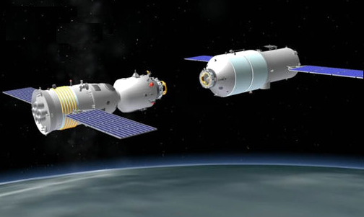
A．对接时，“神舟八号”相对“天宫一号”的速度很小
B．对接后，“神舟八号”相对“天宫一号”是静止的
C．对接后，它们做圆周运动，不受外力作用
D．对接时的图片是通过电磁波传播的
答案：C
3．下列诗句中与其蕴涵的物理知识相对应不正确的是
A．“潭清疑水浅”——光的反射现象
B．“夜半钟声到客船”——声音的产生与传播
C．“坐地日行八万里”——运动和静止的相对性
D．“墙内开花墙外香”——分子的热运动
答案：A
4．图中的器材与相应的实验所揭示的物理规律、原理或现象不相符的是
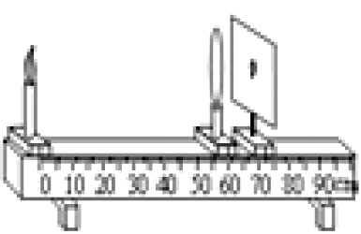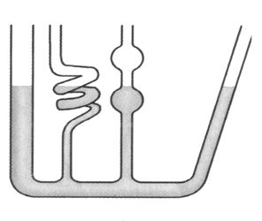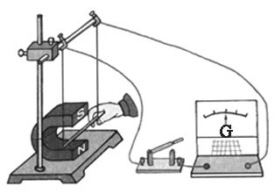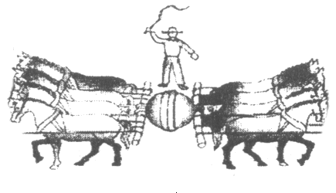
↑ ↑ ↑ ↑
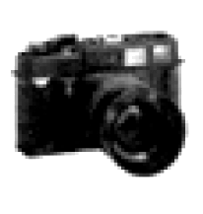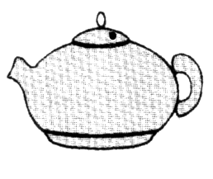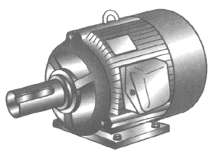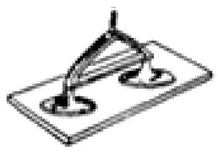
A．照相机 B．茶壶 C．电动机 D．吸盘
答案：C
5．2012年6月16日，我国用长征二号F火箭运载着神州九号飞船进入太空，关于火箭发射的过程，以下说法正确的是

A．火箭静止时受到的重力和受到的支持力是相互作用力
B．火箭升空时以地面为参照物，火箭是运动的
C．火箭刚开始上升时，动能不变
D．火箭刚开始上升时，动能转化为重力势能
答案：B
6．下列根据现象作出的推测错误的是
推测
A．穿旱冰鞋推墙人后退 力的作用是相互的
推测
B．发声的音叉溅起水花 发声的物体在振动
推测
C．街边的路灯同时亮、灭 路灯是串联的
推测
D．置于通电直导线下方的小磁针偏转 通电导线周围存在磁场
答案：C
7．小红在厨房帮妈妈做饭时观察到的一些现象并用物理知识解释错误的是
A．妈妈敲了几下小红买的西瓜说不熟——利用响度区分生、熟西瓜
B．电饭锅用三脚插头和三孔插座——防止锅体漏电伤害人体
C．煮好的豆浆香气四溢——分子不停地做无规则运动
D．煮熟了的饺子漂浮在水面——浮力等于重力
答案：A
8．下列阐述中，不符合物理事实的是
A．“八月桂花遍地香”，这是因为分子在永不停息地做无规则运动
B．高山上煮饭，不容易煮熟，是因为高山上大气压高导致水的沸点低
C．杠杆平衡条件是：动力×动力臂＝阻力×阻力臂
D．船闸是利用连通器原理来工作的
答案：B
9．现代生活中，用电器与我们息息相关，下列判断不正确的是
A．电饭煲是利用电流的热效应工作的
B．手机是利用电磁波来传递信息的
C．电风扇工作时，加快了人体汗液蒸发吸热，使人体温度降低
D．空调是利用制冷剂把室内温度传到室外，从而达到制冷目的
答案：D
10．下列说法正确的是
A．凹透镜对光有会聚作用
B．钻木取火是内能转化为机械能
C．固体很难被压缩说明分子间有斥力
D．光在真空中的传播速度是340m/s
答案： C
11．物理知识与人们的衣食住行息息相关，下列说法不正确的是
A．睡席梦思床垫较舒服是由于人受到的压强较小
B．用高压锅更容易将食物煮熟是因为锅内液面上方气压大，液体沸点低的缘故
C．通常饮料瓶的瓶盖上都刻有竖条纹是为了增大摩擦力
D．同步通信卫星相对地球是静止的
答案：B
12．2012年3月31日，横跨千米德夯大峡谷的湘西矮寨大桥顺利通车，如下图所示。它是目前世界上峡谷间跨度最大的钢桁梁悬索桥。大桥跨径1176米，距峡谷底部的高度为355米。为方便行人通行矮寨大桥还建有人行“观光通道”，既提供了交通的便利，又能欣赏薄雾缭绕的峡谷、急弯陡峭的盘山公路等美丽景色。下列说法正确的是
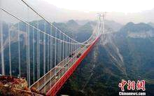
A．大桥上的气压大于峡谷底的气压
B．薄雾的形成属于液化现象
C．汽车在桥上通行时，相对于大桥是静止的
D．若汽车通过该桥用时1min，则它的速度是19.6km/s
答案：B
13．“神九”飞天，“蛟龙”潜海，是我国科技领域的重大成就，以下有关“神舟九号”飞船和“蛟龙号”探水潜水器叙述不正确的是

A．“蛟龙号”发出超声波测海底深度，是利用声波传递能量
B．以腾空起飞的“神舟九号”飞船为参照物，地面是运动的

C．推进器向后推水“蛟龙号”就向前运动，说明力的作用是相互的
D．进入太空的“神舟九号”飞船，通过电磁波与地面指挥中心联系
答案：A
14．一年四季，花开花谢，鲜花妆点了我们的世界，绚丽了我们的生活。下列关于花的说法中错误的是

A．我们看到花朵是五颜六色的，是因为不同的花反射的色光不同
B．我们能闻到花的香味，是因为花的芳香油分子做无规则运动扩散到了空气中
C．花瓣落入水中漂浮在水面上，是因为花瓣受到的浮力大于花瓣的重力

D．花凋谢时，零落的花瓣飘向地面，是因为花瓣受到重力的作用
答案：C
15．以下说法正确的是
A．百元人民币的长度约为15厘米
B．2.5赫兹的声音只要振幅足够大，人耳就可以听到
C．擦黑板时，粉笔灰四处飘荡，说明分子在做无规则运动
D．“月亮走，我也走”，说明月亮和我是相对静止的
答案：A
16．你认为下列说法中正确的是
A．乐音不可能成为噪声 B．近视眼的患者需配戴凸透镜来矫正
C．旗杆顶端的定滑轮为了方便升旗 D．电流产生的热量都是有用的
答案：C
17．以下关于物理知识的几个选项中，正确的是
A．汽油机在”做功冲程”中是将机械能转化为内能
B．鞋底做成凹凸不平的纹路，主要是为了增大与地面的摩擦力
C．原子的原子核是由电子和中子构成
D．书包带做得宽，是为了增大与肩的受力面积，增大压强
答案：B
18． 下列说法中正确的是
A．匀速下落过程中的跳伞运动员的机械能减小
B．在空中下落的排球，运动得越来越快，是因为排球具有惯性
C．汽车受到力的作用，它的运动快慢或运动方向一定发生改变
D．小安站在磅秤上，小安对磅秤的压力和磅秤对小安的支持力大小一定相等
答案：AD
19．小华看到厨师在做”番茄炒鸡蛋”这道菜，想到其中蕴含很多物理知识，你认为她理解正确的是
A．切番茄用的菜刀，刀把上有花纹，是为了减小摩擦
B．红色的番茄发出红光，黄色的蛋黄发出黄光
C．拿鸡蛋去磕碗沿，结果却是蛋壳破了，说明力的作用是相互的
D．利用天然气灶炒菜，是将天然气的内能转化为化学能
答案：C
20．如图所示，对图片内容的有关说法中正确的是
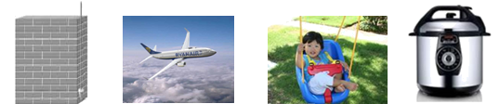
甲
乙
丙
丁
A．甲图中重锤线是利用重力的方向总是竖直向下来工作的
B．乙图中飞机匀速直线升空时，它的机械能保持不变
C．丙图中秋千摆动的幅度越来越小，惯性也越来越小
D．丁图中高压锅内气压升高，则锅中水的沸点降低
答案：A

